Оптимизация плазмодинамического синтеза в системе Si-C
Насырбаев А.Р., Погорелова С.О.
студент
Национальный исследовательский Томский политехнический университет, Инженерная школа энергетики, Томск, Россия
E–mail: arn1@tpu.ru
В последнее время карбид кремния применяется во многих сферах деятельности: силовая электроника, производство абразивных материалов и керамических изделий для работы в агрессивных средах [1]. Широкое применение SiC получил за счет наличия следующих свойств: высокая твердость, сравнимая с алмазом, и износостойкость, широкая запрещенная зона, тугоплавкость [2]. Улучшение характеристик возможно посредством использования в производстве материалов наночастиц и порошков [3]. Существующие технологии синтеза карбида кремния обладают рядом недостатков, таких как неудовлетворительная дисперсность продукта, высокая длительность процесса и другие. Синтез нанодисперсного карбида кремния осуществлялся с помощью коаксиального магнитоплазменного ускорителя (КМПУ) [4]. В работе проведено исследование путей оптимизации прямого динамического синтеза в гиперскоростной струе углеродно-кремниевой плазмы, генерируемой КМПУ с графитовыми электродами.
Проведенные серии экспериментов заключались в изменении соотношения используемых прекурсоров (Si:C = 1,5:1; 2,3:1; 3:1; 9:1), также было изучено влияние давления атмосферы камеры-реактора (p = 0,1, 0,5, 1,0, 1,5, 3,0, 5,0 атм.). Продукты синтеза, были исследованы методами рентгеновской дифрактометрии (XRD) и просвечивающей электронной микроскопии (ТЕМ). По результатам рентгеноструктурного анализа было установлено, что при соотношении Si:C = 3:1 происходит установление стехиометрического равновесия, приводящее к полному переходу прекурсоров в фазу кубического карбида кремния. Серия с изменением давления атмосферы камеры-реактора показала, что при давлении p = 1,5 атм. достигается наибольший выход β-SiC (97%). Просвечивающая электронная микроскопия позволяет получить визуальные доказательства синтеза нанодисперсного карбида кремния (средний размер частиц 70 нм).
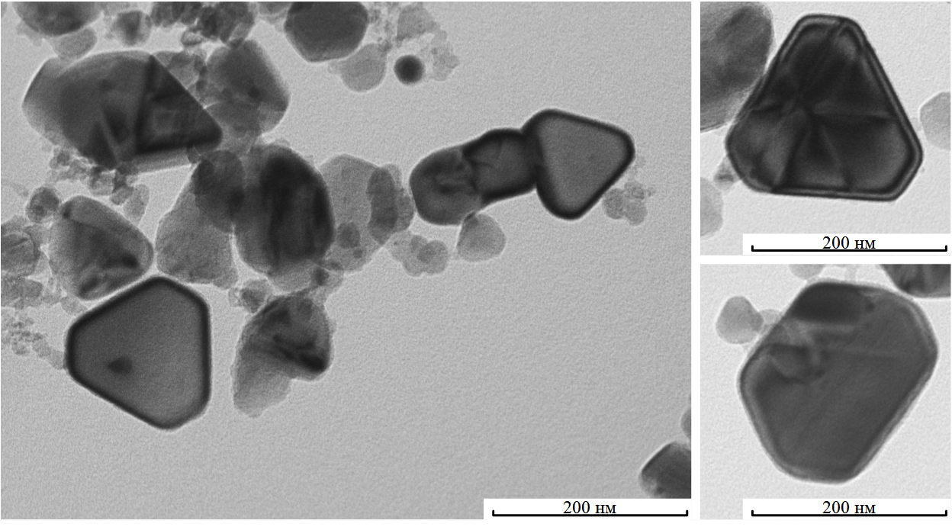

Литература
- Levinshtein M. E., Rumyantsev S. L., Shur M. S. (ed.). Properties of Advanced Semiconductor Materials: GaN, AIN, InN, BN, SiC, SiGe. // John Wiley & Sons, 2001
- Harris G. L. (ed.). Properties of silicon carbide. // Iet, 1995. №. 13.
- Klabunde K. J. Introduction to nanotechnology // Nanoscale Materials in Chemistry. 2001. P. 1-13.
- Пат. 137443 РФ. МПК7 H05H 11/00. Коаксиальный магнитоплазменный ускоритель / А.А Сивков, А.С. Сайгаш, Ю.Л. Колганова. Заявлено 24.09.2013; Опубл. 10.02.2014, Бюл. № 4. – 6 с.

